Martes
29
de Septiembre

3° de Secundaria
Formación Cívica y Ética
Atrévete a soñar. Tu proyecto de vida

Aprendizaje esperado: Valora sus aspiraciones, potencialidades y capacidades personales (para el estudio, el trabajo y la recreación) y se plantea estrategias para desarrollarlas.

Énfasis: Identificar aspiraciones personales y cómo se relacionan con el estudio, el trabajo y la recreación.

¿Qué vamos aprender?

El reconocimiento de las aspiraciones y potencialidades personales que debes considerar para planear su proyecto de vida.

Identificarás elementos que te ayuden a responder a las preguntas: ¿Quién soy? ¿De dónde vengo? y ¿A dónde voy? ¿Para qué sirve un proyecto de vida y de dónde surge?

La idea es que te acerques a dar los primeros pasos que te ayudarán a identificar los elementos que tienes que considerar para construir tu proyecto de vida.

Necesitarás tu cuaderno, bolígrafo, colores, una cartulina u hojas blancas y revistas, si es que tienes a la mano. Si no las tienes, no te preocupes, lo que tengas a la mano es suficiente. Lo importante es tu creatividad. Te recomendamos tomar notas de lo que te parezca más relevante.

En ocasiones, vas por la vida sin pensar hacia dónde te diriges. Otras veces, sientes que no tienes aspiraciones en la vida o que no eres bueno para algo. Que estás perdido en el camino.

En ocasiones, vives el presente sin que te importe el futuro, o piensas en un futuro muy fantasioso e imposible de realizar.

¿Qué hacemos?

Observa el siguiente video que plantea una mirada sobre las aspiraciones en la vida.

¿Recuerdas que en primer grado en la materia de Geografía aprendiste el tema Índice de desarrollo humano? Recuérdalo con el siguiente video:

Sigue estudiando sigue tus sueños
Es muy importante tener un proyecto de vida
https://www.youtube.com/watch?v=0fwFW7Yf6uY

Es probable que hayas pensado acerca de lo que harás saliendo de la secundaria; por ejemplo, si seguirás estudiando o comenzarás a trabajar, o tal vez ambas cosas. La cuestión es, ¿qué deberás hacer para lograr lo que te propongas de ahora en adelante? ¿Cómo hacer, qué cosa?

La etapa que estás viviendo es muy importante porque tendrás que tomar decisiones que trazarán el camino de tu vida y van a influir en el desarrollo de sus potencialidades. Por ello, es crucial que, como un primer paso, reflexiones sobre cuáles son tus aspiraciones.

Posiblemente te has preguntado, cómo puedes diseñar tu plan de vida, y por dónde comenzar. Pero antes de que des una respuesta, qué te parece si primero retomas la siguiente frase que dice la estudiante en el video:

“Es fácil, si sabes lo que quieres.” Esto quiere decir que, para comenzar a diseñar un plan de vida, ¿es necesario “saber lo que se quiere”? ¿Qué significa esto?

En el Programa de televisión de Aprende en Casa entrevistarán a una especialista a la que le harán muchas preguntas como las siguientes:

- Pero, ¿qué pasa cuando una persona no sabe lo que quiere? ¿Qué debe de hacer en este caso?
- Entonces, como parte de ese primer paso para construir un futuro, es necesario conocerse así mismo. Por ejemplo, puedes preguntarte: ¿Quién soy y dónde estoy?
- ¿Qué necesitarían hacer las y los jóvenes para adentrarse en el camino del autoconocimiento?

Esto es importante, porque esto da pauta para saber qué quieres en un futuro próximo o distante, y evita que te pierdas, o que no tengas claro qué hacer.

Por ejemplo, en la imagen observas dos casos extremos con respecto a la mirada hacia el futuro: hay personas que no pueden pensar en el futuro porque no creen en ellas mismas y hay otras que proyectan un futuro inalcanzable.
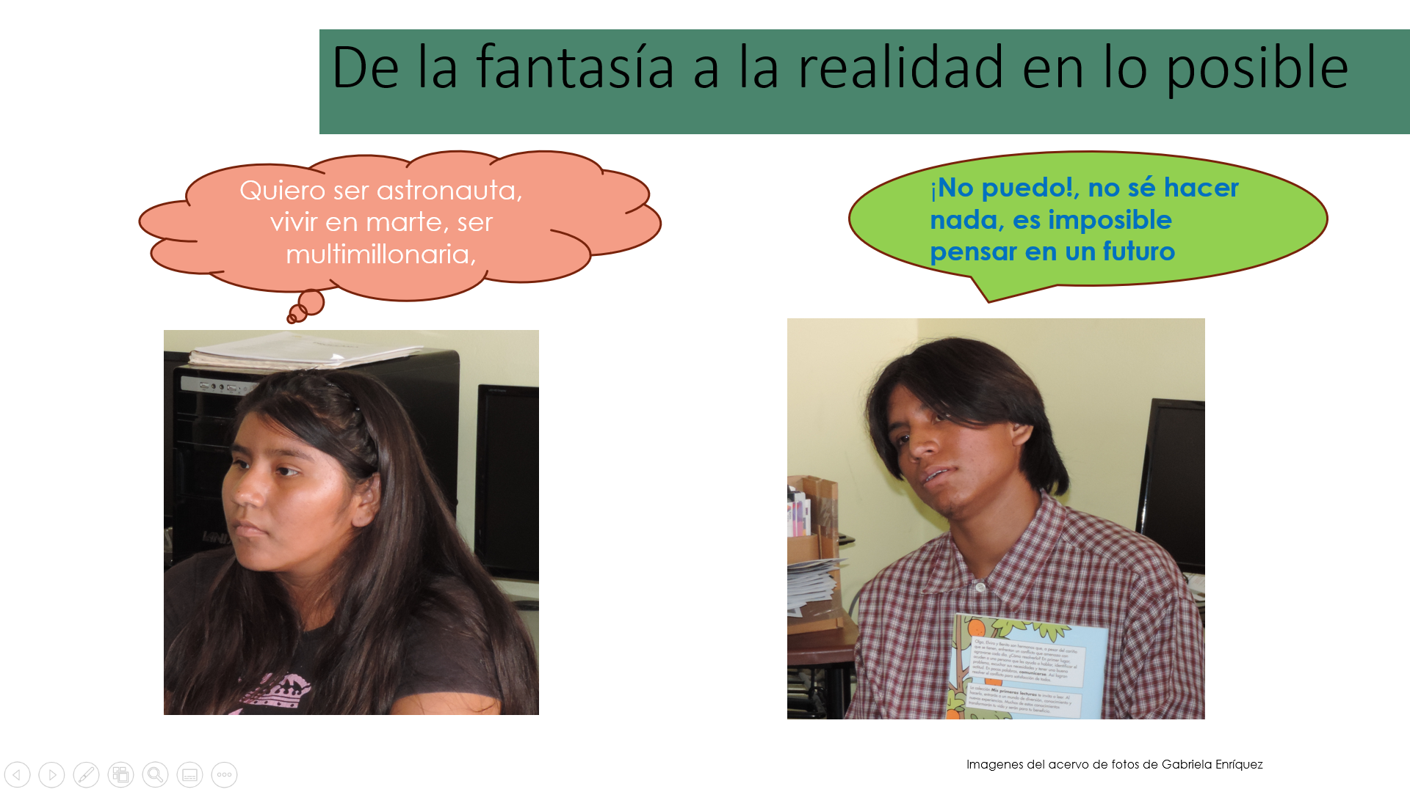

Seguramente tienes diversas aspiraciones; sin embargo, es importante que tengas en cuenta tus capacidades.

Y continúan las preguntas a la especialista:

- ¿Puede comentar qué son las capacidades? y ¿qué tipo de capacidades es preciso que contemple en sí mismo una o un adolescente?

Entonces, quiere decir que las capacidades pueden aprovecharse para que las aspiraciones se concreten en algo real.

Ahora bien, para realizar un ejercicio de proyección, algunos aspectos comunes que se te recomiendan definir son: misión, visión, metas y sueños.

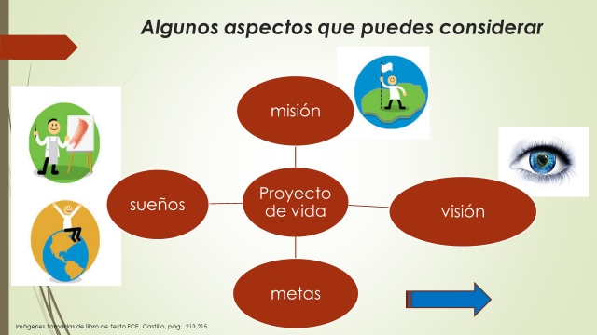
- ¿Cuáles de estos aspectos son cruciales en la adolescencia? ¿Por dónde tendrías que iniciar las y los jóvenes para hacer una proyección?

Se podría decir que los sueños, son el equivalente a las aspiraciones. Por ejemplo, se puede decir que uno de mis sueños es conocer diferentes países, incluso trabajar y vivir en otro país.

- Podría decirse que esto es una aspiración. ¿Es así, doctora?
- ¿Podríamos decir, entonces, que los sueños, son el equivalente a las aspiraciones?

Escribe en tu cuaderno, tres aspiraciones que tengas, para ello, usa frases cortas.

- Doctora ¿nos puede compartir dos ejemplos de aspiraciones?

Tú que estás en casa, ¿qué anotaste?

No te preocupes si consideras que son sueños o ideas que en este momento no son tangibles. Tus aspiraciones pueden llegar a convertirse en metas, hasta concretarlas en logros personales; lo importante es comenzar a visualizarlas.

- Doctora, ¿considera usted que podemos tener distintas aspiraciones? Es decir, ¿estas aspiraciones corresponden a distintos ámbitos de nuestra vida? ¿Van cambiando con el tiempo?

Por ejemplo, una aspiración relacionada con el trabajo. La especialista hizo referencia a aspiraciones relacionadas con la educación o la recreación según sea al caso.

Entonces, para que identifiques con qué ámbito se relacionan las aspiraciones que anotaste, te propongo que escribas delante de cada oración, “educación”, “trabajo”, “recreación”, según corresponda.

Es posible que las tres aspiraciones que hayas anotado tengan que ver con un sólo ámbito.

Si fuera el caso, escribe una aspiración relacionada con los otros ámbitos.

Qué te parece si presentas tu información en un organizador gráfico.
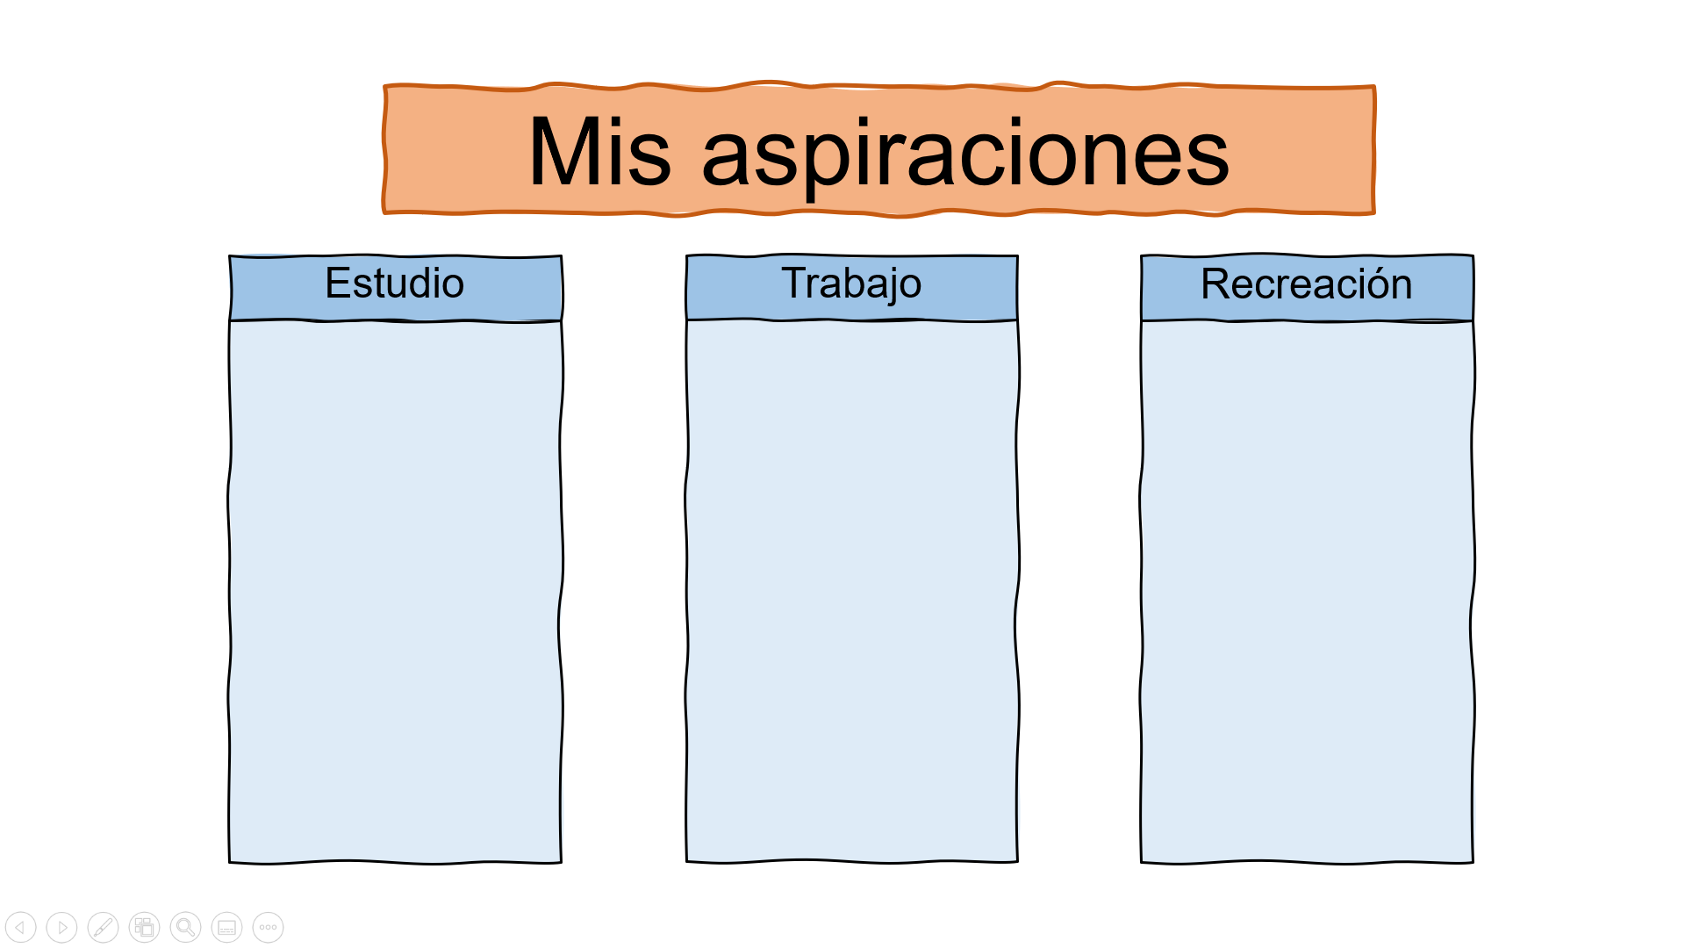

Este es un ejemplo de cómo podrías hacerlo, pero tú puedes hacer uso de tu creatividad para generar diseños distintos.

Te recomendamos que, en otro momento, vuelvas a leer lo que escribiste y modifiques lo que consideres necesario o redacta de manera que sean más precisas tus aspiraciones.

- ¿Puede dar alguna sugerencia más al respecto, doctora?

Finalmente, una vez que ya tienes claro cómo te ves ahora, qué capacidades y habilidades tienes, y, por otro lado, cuál es el ideal de tí mismo, es decir, cómo quieres verte en un futuro, ¿qué estrategias podrías plantearte para desarrollar esas capacidades?

Haz de tu vida un sueño, y de tu sueño una realidad, dice El Principito.

- ¿Qué tan importante es la automotivación y de qué forma los estudiantes pueden cultivarla?

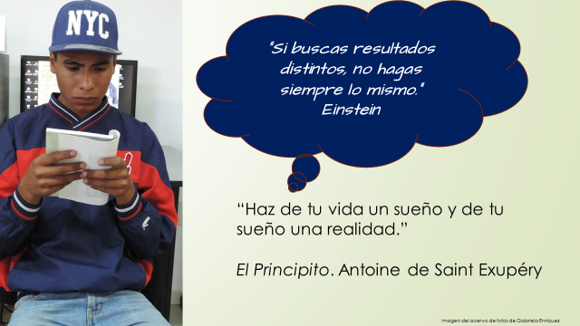

El Reto de Hoy:

Para terminar, te sugerimos la siguiente actividad:

En una cartulina o el material que tengas a la mano, realiza un “collage”. Se trata de hacer una composición artística de manera libre.

Usa recortes de revistas o periódicos, pedazos de tela, dibujos, fotografías, pedazos de papel. Busca representar un mapa del momento en que estás y el camino para llegar a ese lugar a donde quieres llegar.

Para realizar la composición, te sugerimos tener en cuenta las siguientes preguntas.

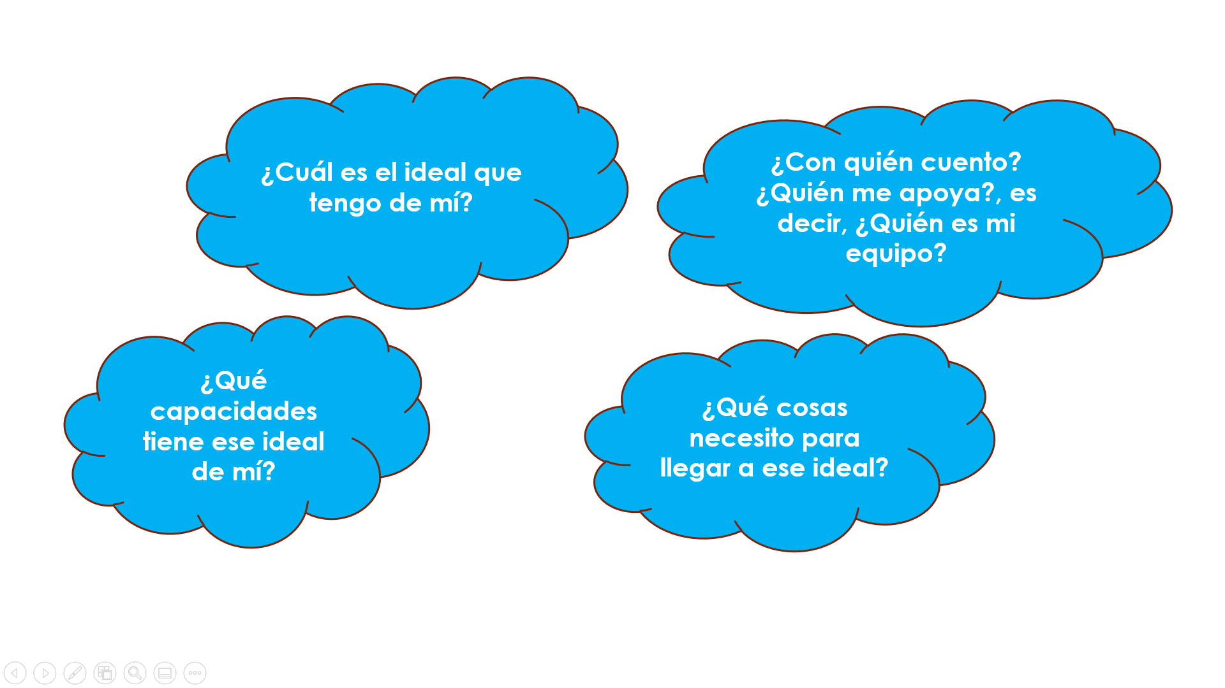
- ¿Cuál es el ideal que tienes de ti?
- ¿Qué habilidades y capacidades tiene ese ideal de mí mismo?
- ¿Con quién cuento?, ¿quién me apoya?, es decir, ¿quién es mi equipo?
- ¿Qué cosas necesito para llegar a ese ideal?

Es recomendable que te tomes el tiempo para realizar el ejercicio y que una vez terminado, lo cuelgues en algún lugar visible.

¡Buen trabajo!

Gracias por tu esfuerzo.

Para saber más:
Lecturas

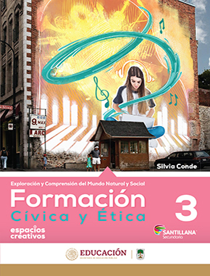
https://www.santillanacontigo.com.mx/libromedia/espacios-creativos/cfc3-ec/mobile.html

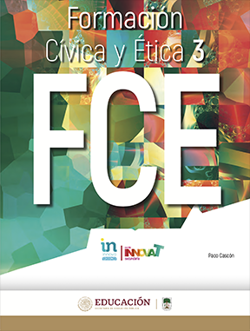
http://conaliteg.esfinge.mx/Formacion_Civica_Etica_3_Innova/

https://digital.latiendadellibrero.com/pdfreader/formacin-cvica-y-tica-350155008

https://digital.latiendadellibrero.com/pdfreader/formacin-cvica-y-tica-350154999

https://digital.latiendadellibrero.com/pdfreader/formacin-cvica-y-tica-3

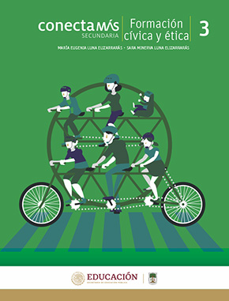
http://guiasdigitales.grupo-sm.com.mx/sites/default/files/guias/184301/index.html

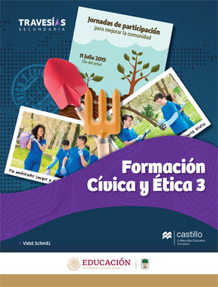
https://recursos.edicionescastillo.com/secundariaspublicas/visualizador/3_fce_tra/index.html#page/1

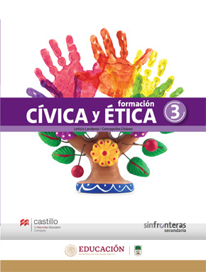
https://recursos.edicionescastillo.com/secundariaspublicas/visualizador/3_fce_sin/index.html#page/1

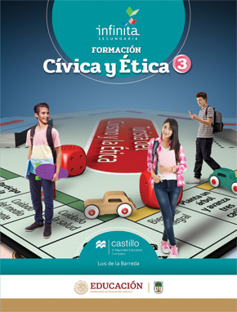
https://recursos.edicionescastillo.com/secundariaspublicas/visualizador/3_fce_inf/index.html#page/1

Tecnología

Las innovaciones y la organización técnica

Aprendizaje esperado: Identifica las características de un proceso de innovación a lo largo de la historia como parte del cambio técnico.

Énfasis: Analizar los cambios técnicos y de organización en su manipulación a partir de una innovación técnica.

¿Qué vamos aprender?

¿Recuerdas en qué aspectos es necesario basarse para hacer un análisis sistémico?

Es necesario revisar:

- los intereses.
- las necesidades.
- los ideales.
- y los valores que favorecen a la innovación

Valorar las condiciones naturales existentes que representan retos o posibilidades. Examinar el cambio en la organización de las personas que intervienen en los procesos técnicos.

Determinar el cambio en las acciones y funciones realizadas por las personas, así como los efectos sociales y naturales ocasionados. Y, analizar si se pueden delegar funciones en nuevas estructuras u objetos.

¿Qué hacemos?

Para profundizar en ello y ponerlo en práctica, observa el siguiente video:

De mediados del siglo XIX a principios del XX. Panorama del periodo.
Plataforma Aprende 2.0
https://www.aprende.edu.mx/recursos-educativos-digitales/recursos/mediados-del-siglo-xix-principios-del-xx-1356.html

Cómo pudiste observar, la vida cambia a través de un continuo desarrollo tecnológico, y a la inversa, el cambio social demanda innovaciones, y a la vez, estas innovaciones generan cambio social.

Este periodo de la industrialización se caracteriza por las nuevas fuentes de energía.

Si el vapor había constituido la principal fuente de energía durante la primera revolución industrial, durante la segunda se desarrolló el petróleo y este funcionó como combustible para motor de combustión interna.
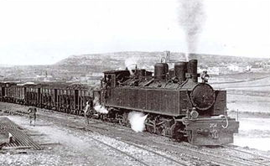

Y la industria automotriz alcanza la madurez con Henry Ford en el primer tercio del siglo XX.

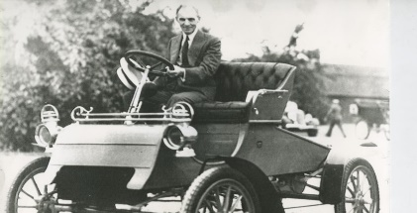

Después otra fuente de energía fue la electricidad, y su consecuencia fue la creación de la bombilla eléctrica para la iluminación.

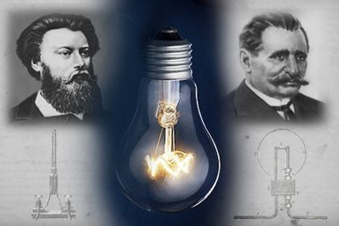

Otra consecuencia de la revolución industrial fue la aparición de nuevos sectores de la producción como la industria textil, la siderúrgica, la química, e industrias alimentarias, entre otras.

Puedes darte cuenta del impacto que tuvo en los cambios técnicos que se dieron entre el siglo diecinueve y el siglo veinte.

Con el uso de las tecnologías cambia la forma de organización de las personas.

Aquí entra la organización técnica de los trabajos fabriles, en donde a diferencia de los procesos artesanales en donde por lo regular, todo el proceso es elaborado por una persona, en los trabajos fabriles intervienen varias, cada una se dedica a un proceso y, por lo regular, desconocen el siguiente paso; podría decirse que es aquí en donde inicia la especialización del trabajo.

Te preguntarás: ¿Qué es la especialización del trabajo?

Este concepto fue desarrollándose con la aparición de las labores artesanales, y la industrialización y la creación de modelos productivos en masa.

Adam Smith definió que la división del trabajo por medio de la aparición de profesionales más habilidosos conllevaba el alcance de mayores niveles de eficiencia y ahorro de recursos.

En esta parte es en donde se ve el sistema persona máquina.

¿Qué es el Sistema Persona máquina?

Sistema en el que las funciones de un operador humano (o grupo de operadores) y de una máquina están integradas como una sola entidad, controlada por el operador (o grupo de operadores), que interacciona con el entorno.

Cómo el ser humano interactúa con las máquinas. Observa el siguiente video para profundizar en el tema.

- La tecnología ¿Al alcance de todos?
Plataforma Aprende 2.0
https://www.aprende.edu.mx/recursos-educativos-digitales/recursos/tecnologia-al-alcance-todos-1359.html

No olvides registrar en tu cuaderno todas tus dudas, inquietudes y hallazgos, para después compartirlo con tu familia y amistades.

Con las innovaciones tecnológicas tu forma de vivir se modifica: adquieres estilos diferentes de acuerdo a los contextos en donde te encuentras, las actividades que realizas se vuelven más fáciles de hacer, se hacen en menos tiempo; sin embargo, las consecuencias a la naturaleza no son del todo favorables.
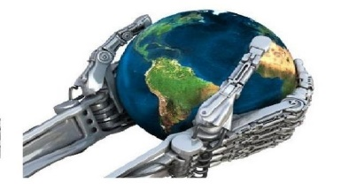

Debes ser responsable de lo que produces, consumes y desechas.
En pocas décadas se han modificado los hábitos de consumo, de producción, de información y comunicación.

La transformación que se produce con las innovaciones tecnológicas y que van surgiendo en tu vida diaria es sorprendente.

En el video te diste cuenta de cómo las sociedades con un acceso más restringido a las tecnologías, resuelven sus necesidades de diferente manera, a veces más compleja.

Uno de los ejemplos es el transporte: para ellos trasladarse de un punto a otro resulta más complicado y lento.

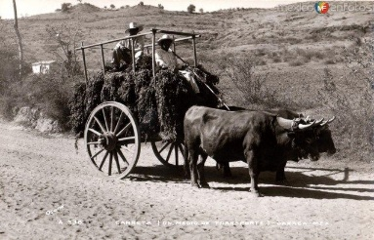
La comunicación se vuelve muy ineficiente, pues los mensajes tardan días o más en llegar a sus destinatarios, y la sociedad no está comunicada de las últimas noticias o temas relevantes.

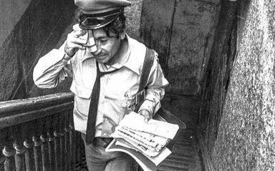

Para reflexionar observa el siguiente video:

- ATRAPADOS EN LA TECNOLOGÍA
Plataforma Aprende 2.0
https://www.aprende.edu.mx/recursos-educativos-digitales/recursos/atrapados-tecnologia-1635.html

Aprovechando esta amplia información acerca de los cambios en los medios de comunicación, te sugerimos realices un análisis sistémico de la innovación del teléfono.

El primer aspecto a considerar son los intereses, necesidades, ideales y valores que favorecieron la innovación del teléfono.

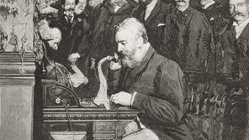

Desde que Graham Bell realizara con éxito su primera prueba del teléfono, hoy en día ha resuelto la necesidad de comunicarse de manera eficiente con los demás, acortando distancias.

Lo anterior permitió que a medida que la sociedad tenía otras necesidades, el diseño y nuevos materiales fueron, y siguen innovando de forma paralela al teléfono.

El segundo aspecto a considerar son las condiciones naturales que representaron retos o posibilidades.

La creación del teléfono favoreció el desarrollo comercial y dio inicio a varias compañías para hacer llegar el teléfono a más usuarios, sin embargo; uno de los retos que tuvieron que enfrentar estas empresas y, que aún hoy se tienen algunas complicaciones, es llevar el teléfono a los poblados de difícil acceso por sus condiciones geográficas.
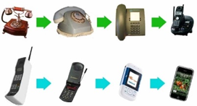

El tercer aspecto a considerar es la delegación de funciones en nuevas estructuras u objetos.

El teléfono simplifica nuestra vida, su objetivo es darnos bienestar y comodidad; no discrimina edad ni intereses, prácticamente se ha convertido en una extensión de nuestro cuerpo y ha permitido satisfacer nuestras necesidades como:

Jugar.
Entretenerse.
Informarse.
Comunicarse a través de mensajes, ya sea escritos o por audio.

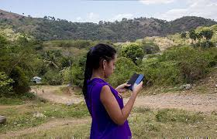

El cuarto aspecto es el cambio en la organización de las personas.

Las organizaciones han cambiado, pues a medida que el teléfono fue innovando, permitió que la sociedad estuviera comunicada en tiempo real y con mayor facilidad, como lo observaste en el video; antes hasta fila había que hacer para ocupar los teléfonos públicos, y de cierta manera, la comunicación se retrasaba.

Además, tenías que invertir más tiempo y dinero para hacerlo. Hoy lo podemos hacer más rápido y a un menor costo, pues la gran mayoría de las personas tienen su propio teléfono, con la posibilidad de enviar mensajes de texto o el uso de otras aplicaciones de manera efectiva.

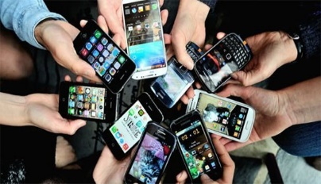

El quinto aspecto son las acciones y funciones realizadas por las personas.

Con el desarrollo del teléfono, el Internet y varias aplicaciones, hoy este aparato se vuelve indispensable para todos, ya que es nuestra principal forma de comunicarnos, a pesar de que el teléfono de casa lo usemos en mucha menor proporción que el móvil.

El último aspecto por considerar son los efectos sociales y naturales ocasionados. Es posible que en este aspecto encuentres algunos aspectos negativos. Quizá no sea útil generalizar, pero a veces parece que el uso del teléfono y el internet resulta excesivo. Esto, a la larga, podría modificar y entorpecer las formas en que te relacionas con las demás personas. Sin embargo, no se puede negar los múltiples y variados beneficios que estas tecnologías nos brindan.

Esto ha traído un impacto social y una nueva experiencia, ya que la tecnología invade la convivencia. Así que reflexiona en familia. Recuerda, todo en exceso es malo.

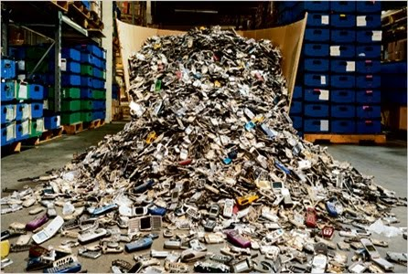

Y hablando de los impactos naturales, el equipo celular, al desecharlo de una forma inadecuada, genera a la atmosfera grandes emisiones contaminantes, por lo que es recomendable prolongar su vida útil.

Cuida tu teléfono y así cuidarás el medio ambiente.

El Reto de Hoy:

Ten presente que las innovaciones tecnológicas son aquellos aparatos de nuestra vida diaria que han cambiado con el tiempo para satisfacer de mejor manera tus necesidades.

Te sugerimos que con ayuda de tu familia realicen un análisis sistémico de la computadora, tal como lo hicimos con el teléfono.

Recuerda analizar todos sus aspectos:

- Antecedentes.
- Efectos en la organización del trabajo.
- Contexto natural, social y económico.
- Necesidades que satisfacen.
- Innovaciones que tú crees presentarán en el futuro.

¡Buen trabajo!

Gracias por tu esfuerzo.

